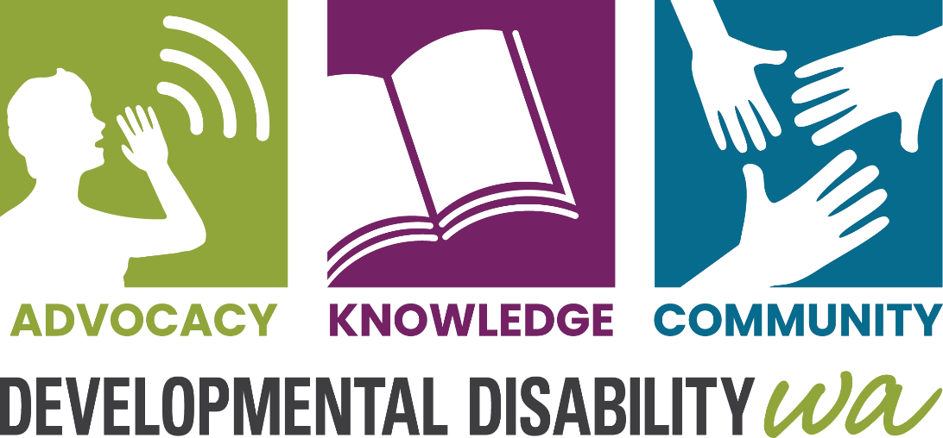
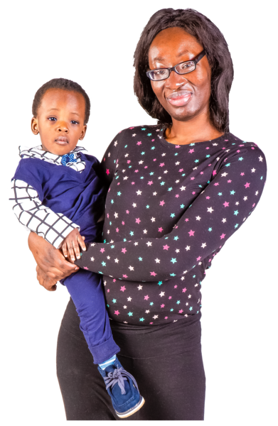

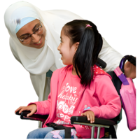
ജന്മനാ വൈകല്യമുള്ള വ്യക്തികൾക്കും അവരുടെ കുടുംബങ്ങൾക്കും ഞങ്ങൾ സഹായവും പിന്തുണയും നൽകുന്നു.

അവർക്ക് ബുദ്ധിമാന്ദ്യം, ആഗോള വികസന വൈകല്യം, ഓട്ടിസം, സെറിബ്രൽ പാൾസി, എ.ഡി.എച്ച്.ഡി. (ADHD) അല്ലെങ്കിൽ മറ്റ് ഏതെങ്കിലും വികസന വൈകല്യങ്ങൾ ഉണ്ടായിരിക്കാം.
ഇത്തരം വൈകല്യങ്ങൾ ഉണ്ടാകുന്നതിന് പലപ്പോഴും വ്യക്തമായ കാരണമൊന്നും കാണപ്പെടാറില്ല, കൂടാതെ ഒരു കുട്ടിക്ക് വൈകല്യം ഉണ്ടാകുന്നത് തടയാൻ മാതാപിതാക്കൾക്ക് ചെയ്യാനായിരുന്ന ഒന്നുമില്ല

ഞങ്ങൾക്ക് നിങ്ങളെ എങ്ങനെ സഹായിക്കാൻ കഴിയും

വിവരങ്ങൾ(information) – Disability സേവനങ്ങളെയും നിങ്ങളുടെ കുട്ടിക്കും കുടുംബത്തിനും ലഭ്യമായ മറ്റ് പിന്തുണകളെയും കുറിച്ച് അറിയാൻ നിങ്ങൾക്ക് ഞങ്ങളെ ഫോൺ ചെയ്യാം.
ആവശ്യമായാൽ ഒരു വിവർത്തകനെ ഞങ്ങൾ ക്രമീകരിച്ചുതരും

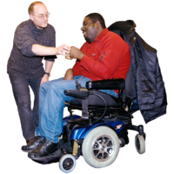
അവകാശ സംരക്ഷണം (Advocacy).
നിങ്ങൾ വിശ്വസിക്കാവുന്ന ഒരു അഡ്വക്കേറ്റ് കണ്ടെത്താൻ ഞങ്ങൾ സഹായിക്കും.
എന്തെങ്കിലും തെറ്റായി നടക്കുമ്പോൾ നിങ്ങളുടെ അഭിപ്രായം തുറന്നുപറയാൻ അഡ്വക്കേറ്റ് നിങ്ങളെ സഹായിക്കും.
സ്കൂളിൽ കുട്ടിക്ക് പ്രശ്നങ്ങൾ നേരിടുമ്പോൾ മാതാപിതാക്കളെ സഹായിക്കുന്ന അഡ്വക്കേറ്റ് ഞങ്ങൾക്ക് ഉണ്ട്

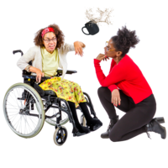
പിന്തുണ (Support )– വൈകല്യവും വെല്ലുവിളിയുള്ള പെരുമാറ്റവും ഉള്ള കുട്ടികളുടെ മാതാപിതാക്കളെ ഞങ്ങൾ പിന്തുണയ്ക്കുന്നു. പെരുമാറ്റത്തിന് കാരണമെന്താണെന്ന് മനസ്സിലാക്കാനും, അതിന് നല്ല രീതിയിൽ പ്രതികരിക്കാനുള്ള മാർഗങ്ങൾ കണ്ടെത്താനും സഹായിക്കുന്ന സേവനങ്ങൾ കണ്ടെത്താൻ ഞങ്ങൾ സഹായിക്കുന്നു.


NDIS Support Coordination – NDIS പ്ലാൻ ഉള്ള ആളുകളെ ഞങ്ങൾ സഹായിക്കുന്നു:
- ആവശ്യമായ സേവനങ്ങൾ ലഭിക്കാൻ
- നിങ്ങളുടെ NDIS പ്ലാൻ പരമാവധി ഫലപ്രദമായി ഉപയോഗിക്കാൻ
അറബിക്, ഡിങ്ക, ഹിന്ദി, മാൻഡറിൻ, മലായ്, മലയാളം, പിഡ്ജിൻ (ക്രിയോളി), ഷോണ, സ്പാനിഷ്, സ്വാഹിലി, തമിഴ് എന്നീ ഭാഷകൾ സംസാരിക്കുന്ന സ്റ്റാഫ് ഞങ്ങൾക്ക് ഉണ്ട്. നിങ്ങളുടെ NDIS നമ്പർ ഉപയോഗിച്ച്
ടെലിഫോൺ ഇന്റർപ്രിറ്റർ സർവീസ് (TIS) ഉപയോഗിക്കാനും ഞങ്ങൾ സഹായിക്കും

ഞങ്ങളുമായി എങ്ങനെ ബന്ധപ്പെടാം

Phone: 9420 7203
Email: ddwa@ddwa.org.au
Web: www.ddwa.org.au
Address: Developmental Disability WA
City West Lotteries House
2 Delhi Street
West Perth 6005
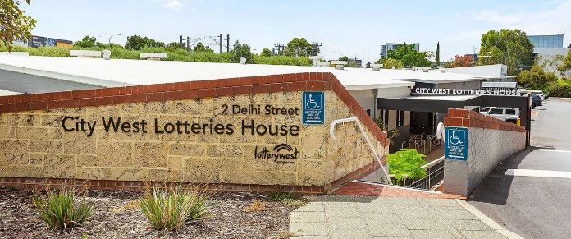
Train: City West stop
on Fremantle line
CAT Bus: Green and Yellow CATs,
Harold Boas Garden stop

DDWAയുടെ അംഗമാകൂ, ഇത് സൗജന്യമാണ്!

